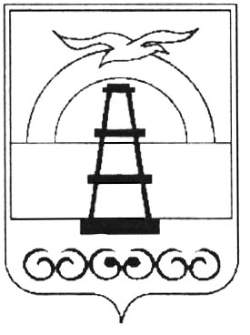

АДМИНИСТРАЦИЯ МУНИЦИПАЛЬНОГО ОБРАЗОВАНИЯ

ГОРОДСКОЙ ОКРУГ «ОХИНСКИЙ»

ПОСТАНОВЛЕНИЕ

от № ______
г. Оха

О внесении изменений в постановление администрации муниципального образования городской округ «Охинский» от 20.07.2017 № 683 «Об утверждении Порядка отбора многоквартирных домов и предоставления субсидии из бюджета муниципального образования городской округ «Охинский» на ремонт общего имущества многоквартирных домов»

В соответствии с Федеральным законом от 06.10.2003 № 131-ФЗ «Об общих принципах организации местного самоуправления в Российской Федерации», постановлением Правительства Российской Федерации от 18.09.2020 № 1492 «Об общих требованиях к нормативным правовым актам, муниципальным правовым актам, регулирующим предоставление субсидий, в том числе грантов в форме субсидий, юридическим лицам, индивидуальным предпринимателям, а также физическим лицам – производителям товаров, работ, услуг, и о признании утратившими силу некоторых актов правительства Российской Федерации и отдельных положений некоторых актов Правительства Российской Федерации», руководствуясь статьей 42 Устава муниципального образования городской округ «Охинский» Сахалинской области,
ПОСТАНОВЛЯЮ:
- Внести в порядок отбора многоквартирных домов и предоставления субсидии из бюджета муниципального образования городской округ «Охинский» на ремонт общего имущества многоквартирных домов, утвержденного постановлением администрации муниципального образования городской округ «Охинский» от 20.07.2017 № 683 (далее - Порядок) следующие изменения:
1.1. Пункт 2.10. главы II Порядка дополнить абзацем следующего содержания:
«Ранжирование многоквартирных домов, набравших одинаковое количество баллов по результатам конкурсного отбора, осуществляется по показателю финансовой дисциплины собственников помещений в многоквартирном доме - уровню сбора платы за жилищные и коммунальные услуги. Чем выше данный показатель, тем выше рейтинговое положение многоквартирного дома в Перечне многоквартирных домов, формируемый Администрацией.».
2. Опубликовать настоящее постановление в газете «Сахалинский нефтяник» и разместить на официальном сайте муниципального образования городской округ «Охинский» www.adm-okha.ru.
3. Контроль за исполнением настоящего постановления возложить на первого заместителя главы муниципального образования городской округ «Охинский», первого заместителя главы администрации муниципального образования городской округ «Охинский» Шальнёва И.А.
Глава муниципального образования Е.Н. Михлик
городской округ «Охинский»

